Навчальна дисципліна “Теорія систем та системний аналіз” відноситься до групи нормативних фундаментальних та професійно-орієнтованих дисциплін підготовки фахівців з відноситься до циклу фундаментальних і читається на шостому курсі у 11-ому семестрі студентам, що готуються за спеціальністю 7.092501 «Автоматичне управління технологічними процесами», напрямком «Автоматизація та комп'ютерно-інтегровані технології».
Предметом навчальної дисципліни є основні поняття теорії систем, методологія системного аналізу та методи теорії прийняття рішень при виборі кращого варіанта подолання проблеми, що виникла.
Згідно кваліфікаційним вимогам до базової вищої освіти по напрямку метою вивчення дисципліни є підготовка фахівців до самостійного рішення типових задач вибору при розробці складних технічних систем та їх придбанні.
Задача навчальної дисципліни полягає у формуванні у студентів сукупності знань, вмінь та уявлень відносно рішення задач вибору складних технічних систем.
Студент за підсумками вивчення дисципліни повинен знати:
- основні принципи системного підходу до подолання складних проблем, що виникли;
- основні принципи системного аналізу побудови процедури подолання проблеми, що виникла;
- принципи організації експертиз при побудові математичної моделі проблеми;
- шкали вимірювань;
- основні підходи до рішення задачі вибору при визначених зв’язках альтернатив з їх показниками.
Студент повинен уміти:
- упорядковувати показники альтернатив, упорядковувати різновидності показників альтернатив;
- реалізовувати критеріальний підхід до вибору кращої технічної системи;
- проводити вибір кращої технічної системи в межах теорії бінарних відносин;
- застосовувати ПЕОМ для рішення задач вибору кращої технічної системи.
Студент повинен мати уявлення про складання математичної моделі проблеми вибору технічної системи, методи системного аналізу та теорії прийняття рішень.

Організаційно-методичні особливості викладання дисципліни

Дисципліна вивчається студентами заочної форми навчання в формі лекційного курсу, лабораторних робіт та самостійної роботи.
Лабораторні роботи проводяться у комп'ютерному класі кафедри (ауд. 103), де є можливість придбати навички у роботі з ПЕОМ.
Самостійна робота студентів складається з самостійного вивчення додаткового лекційного матеріалу.
Контроль знань виконується у вигляді опитування на лабораторних роботах та захисту звітів із виконаних лабораторних робіт студентів.
Підсумковий контроль по дисципліні передбачено у вигляді заліку та виконання контрольної роботи.
Для забезпечення необхідних знань у програмі передбачено цикл лекцій разом з самостійною роботою студентів. Формування потрібних умінь базується на набутих знаннях шляхом проведення циклу лабораторних робіт по основним темам дисципліни.
Засвоєння матеріалу, що винесено на самостійну роботу, контролюється як під час поточного контролю, так і під час підсумкової звітності.
Контрольна робота виконується відповідно до індивідуального завдання. Номер варіанта визначається номером у журналі групи (таблиця 1). Контрольна робота здається на перевірку викладачу, а потім на реєстрацію в деканат. До заліку допускаються студенти, які мають зареєстровану контрольну роботу.
Робочою програмою передбачається вивчення 6 тем.
Вивчення дисципліни ґрунтується на знаннях, які були отримані при вивченні "Вищої математики", "Математичного моделювання на ЕОМ", "Теорія автоматичного управління".
Знання та вміння, що набуваються в результаті вивчення дисципліни необхідні для виконання курсових і дипломних робіт та проектів.

ЗМІСТ КУРСУ

Тема 1. Теорія систем та системний аналіз

Поняття системи. Системний підхід до рішення складних проблем. Проблема. Проблематика. Приклади реалізації системного підходу. Основні поняття теорії систем: система, структура, підсистема, ціль, тощо. Методика системного аналізу – розробка послідовності етапів оцінки міри вдоволення кожного варіанта системи її цілям та вибір кращого типу системи.

Тема 2. Теорія прийняття рішень

Організація процесу прийняття рішень. Діючи особи. Експертні процедури. Організація експертних груп. Види експертиз. Шкали вимірювань. Проблема узгодження результатів роботи експертів. Два напрямки в теорії прийняття рішень – з використанням теорії бінарних відношень та нормативний підхід .

Тема 3. Теорія бінарних відношень

Поняття бінарних відношень альтернатив. Опис множини альтернатив. Властивості бінарних відношень. Поняття оптимальності. Визначення оптимальної альтернативи.

Тема 4. Типи задач вибору

Вибір в умовах визначеності зв’язку альтернатив з їх показниками. Однокритеріальний вибір. Багатокритеріальний вибір. Вибір в умовах ймовірностного зв’язку альтернатив з їх показниками. Вибір в умовах ризику. Визначення типу задачі вибору.

Тема 5. Нормативний підхід в теорії прийняття рішень

Методи рішення задачі вибору. Аксіоматичний, прямий. Визначення мір переваги між об’єктами, що зрівнюються, методом Т.Сааті. Поняття корисності можливого значення показника (критерію) альтернативи. Встановлення корисностей значень показника альтернативи. Корисність альтернативи. Ітерактивна корекція коефіцієнтів вагомості показників альтернативи.

Тема 6. Прийняття рішень в умовах невизначеності

Ймовірностний зв’язок між альтернативою та її показниками. Ймовірності значень показників. Приклад задачі вибору. Стратегії особи, що приймає рішення. Труднощі та ефективність системного підходу до створення нової техніки.

ЗАВДАННЯ НА КОНТРОЛЬНУ РОБОТУ

На базі системного підходу здійснити вибір кращої альтернативи (кращого варіанту пристрою, що розробляється або системи).
Для цього, використовуючи діагностичні методи і методологію системного підходу, здійснити попереднє дослідження пристрою або системи по математичній моделі. Для цього можуть бути використані методи системного аналізу: експертних оцінок, дерева цілей, морфологічного ящика (морфологічних таблиць) і ін.

ПРИКЛАД ОФОРМЛЕННЯ КОНТРОЛЬНОЇ РОБОТИ

Розглядається задача вибору кращих параметрів редуктора, що розробляється. Редуктор зображений на рисунку 1.

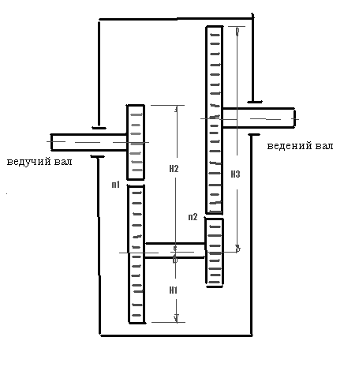
Рисунок 1 − Редуктор
Редуктор − це пристрій для підвищення або пониження швидкості обертання валу, що забезпечує подолання деякого навантаження.
Ведучий вал приводиться в обертання, наприклад, електродвигуном і має деякий крутний момент М_{вед} Момент ведучого валу, що крутить, може не забезпечувати подолання навантаження. Тоді між електродвигуном і навантаженням встановлюється редуктор.
Якщо в кожній парі шестерень перша шестерня має менший діаметр, ведений (вихідний ) вал обертатиметься з меншою швидкістю, але забезпечуватиме більший крутний момент М_{вед}, в порівнянні з М_{вед}. Так влаштовані коробки швидкостей автомобілів. На рис.1 показаний редуктор, що знижує обороти і підвищує М_{кр}. Початкові дані на розробку редуктора.
Повний коефіцієнт редуктора позначимо через М. Повний коефіцієнт передачі редуктора − це відношення числа оборотів ведучого валу в одиницю часу до оборотів веденого валу в одиницю часу. Якщо М рівне 25, то ведучий вал обертатиметься в 25 разів повільніше веденого, та зате мати в 25 разів більший крутний момент.
Число пар шестерень дорівнює двом.
Бажано, щоб редуктор мав невелику висоту.
Редуктор буде розташовуване в приміщенні, де працюють люди, тому бажано, щоб він чинив якомога менше шуму.
Висота редуктора при заданому М залежить від 2-х параметрів: коефіцієнта n₁ передачі першої пари шестерень і діаметру D меншої шестерні в обох парах. Коефіцієнт n₂ передачі другої пари шестерень рівний М/n₁ і не є незалежним параметром.
Діаметри менших шестерень в обох парах вважатимемо однаковими.
Висота редуктора визначається параметрами по формулі (1):

$H_{\text{red}}=\left\{\begin{matrix}(h_{1}+h_{2}),\text{ если }(h_{1}+h_{2})>(h_{1}+h_{3}) \\ (h_{1}+h_{3}),\text{если }(h_{1}+h_{3})>(h_{1}+h_{2})\end{matrix}\right.$, (1)

де $h_{1}={D∗n_{1}}/2$; $h_{2}={D∗n_{1}}/2+D$; $h_{3}=D/2+{D∗M}/{n_{1}}$.
Звідки

$h_{1}+h_{2}=D∗(n_{1}+1)$; $h_{1}+h_{3}=D∗(n_{1^{2}}+n_{1}+2∗M)/(2∗n_{1})$.

Графіки залежностей суми $(h_{1}+h_{2})$ і суми $(h_{1}+h_{3})$від коефіцієнта передачі $n_{1}$ першої пари шестерень (first pair of gear) при $D=\text{83}$ мм приведені на рисунку 2. На рисунку 2 лінією червоного кольору показана залежність $(h_{1}+h_{2})$ від $n_{1}$, а кривій блакитного кольору − залежність $(h_{1}+h_{3})$ від $n_{1}$. З рисунка 2 витікає, що мінімальна висота редуктора $\text{min}H_{\text{red}}=\text{631}\text{ мм}$ і досягається при $n_{1}=6,\text{61}$.
Рисунок 2 добре показує, що в інтервалі [6; 6,61] значення $n_{1}$ практично не впливає на висоту редуктора. У такому широкому інтервалі знайдеться $n_{1}$, що реалізовується, і відповідно $n_{2}$, що реалізовується.
Головний висновок, який можливо зробимо, полягає в тому, що існує коефіцієнт передачі $n_{1}$, при якому висота редуктора мінімальна.

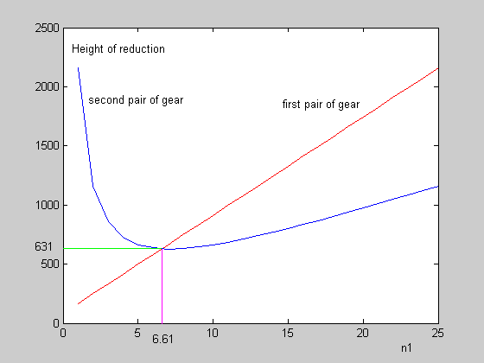
Рисунок 2 − Залежність висоти редуктора від коефіцієнта $n_{1}$ передачі першої пари шестерень
З формули (1) і пояснень до неї витікає, що збільшення діаметру D малих шестерень пропорційно збільшуватиме висоту редуктора. Модель залежності одного показника редуктора − висоти від параметрів $n_{1}$ і D, таким чином, отримана.
Перейдемо до побудови моделі залежності другого показника − шумності роботи від параметрів $n_{1}$ і D.
Вважатимемо, що шумність роботи редуктора дорівнює сумі шумностей 1-ої і 2-ої пар шестерень. Шумність вимірюватимемо потужністю шуму у ватах. Також вважатимемо, що із зростанням $n_{1}$ потужність шуму першої пари шестерень зменшується, оскільки в місці зачеплення зуби другої шестерні наближаються до зубів малої шестерні по траєкторії, що все більш наближається до прямої лінії через зростання діаметра більшої шестерні.
Нехай залежність потужності шуму пари шестерень від $n_{1}$ отримана теоретично. Або нехай вона отримана експериментальним шляхом на аналогічних установках. Нехай, нарешті, ця залежність є в довідниках. Головне, що проектувальник редуктора має в своєму розпорядженні цю залежність. Нехай ця залежність при D=83 має вигляд:

$n_{\text{01}}=\text{30}\text{*exp}(−0\text{.}1∗n_{1})$, (2)

Графік залежності (2) приведено на рисунку 3.
Аналогічний вигляд має вигляд залежність потужності шуму другої пари шестерень редуктора від коефіцієнта $n_{2}$ передачі.
Оскільки коефіцієнт передачі $n_{2}$ не є вільним параметром, а дорівнює $M/{n_{1}}$, можна побудувати залежність потужності шуму всього редуктора від $n_{1}$. Вона визначається формулою

$n_{0}(D=\text{83})=n_{\text{01}}+n_{\text{02}}=\text{30}\text{*exp}(−0\text{.}1∗n_{1})+\text{30}\text{*exp}(−{0,1∗M}/{n_{1}})$ (3)

Залежність потужності шуму редуктора від коефіцієнта передачі $n_{1}$ при D=83 мм показана на рисунку 4.

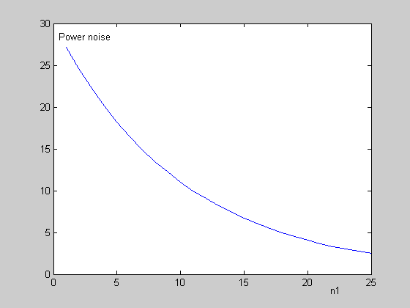
Рисунок 3 − Залежність потужності шуму першої пари шестерень редуктора від коефіцієнта передачі $n_{1}$

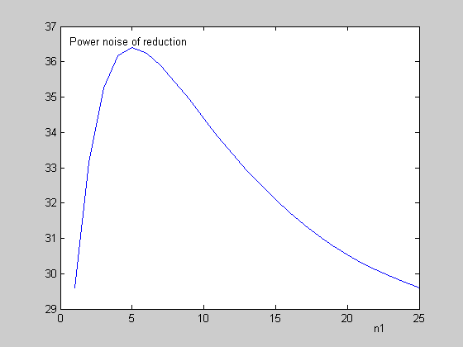
Рисунок 4 − Залежність потужності шуму редуктора від коефіцієнта передачі $n_{1}$ при D=83 мм
Головний висновок, який ми зробимо, полягає в тому, що існує коефіцієнт передачі $n_{1}$, при якому потужність шуму редуктора максимальна.
Потужність шуму редуктора знижується при збільшенні діаметру D менших шестерень. Залежність носить достатньо складний характер.
Ми вважатимемо, що

$n_{0D}=n_{0}(D=\text{83})∗({\text{83}}/D)^{k}$, (4)

де $n_{0D}$ − потужність шуму редуктора при довільному D>83; до − показник ступеня, якому в різних завданнях додаватимуться різні значення.
Модель залежності другого показника редуктора − потужності шуму, від параметрів $n_{1}$ і D, таким чином, теж отримана.
Перейдемо тепер до рішення задачі вибору якнайкращих параметрів $n_{1}$ і D редуктора, орієнтуючись і на г висоту редуктора, і на потужність шуму, що буде виробляться їм в цеху.
Системний підхід припускає вивчення всієї картини взаємозв'язаних значень показників, які можливо досягнути, і вибір тільки за результами системного аналізу.
Побудуємо картину взаємозв'язаних значень показників, які можливо досягнути. Для цього розглянемо сітку значень параметрів $\left[1≤n_{1}≤m;\text{83}≤d≤d_{\text{max}}\right]$. Вважатимемо М=25 і мінятиме $n_{1}$ з кроком 1, D_{max} вважатимемо за рівний 95 і міняти діаметр кроком 2 мм. Тобто, розглянемо 25*5=125 «вузлів сітки» − 125 комбінацій параметрів. Для кожного «вузла сітки» по приведеній вище моделі визначимо значення показників: висоти і потужності шуму, що буде вироблятися. Відобразимо отримані результати на плоскість з координатами (висота, потужність шуму). Коефіцієнт до у формулі (4) приймемо рівним 1.
Скористаємося графічними возможностями Mathlab’a.
Для поліпшення розуміння і аналізу подальших рисунків, приведемо на рисунку 5 картину значень показників, що досягаються, тільки при D=83 мм.

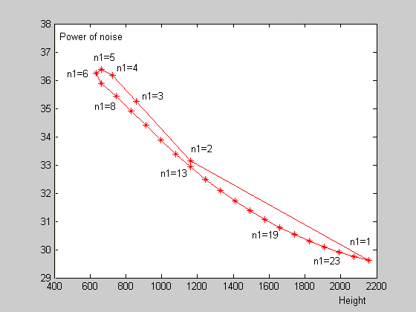
Рисунок 5 − Результати, що досягаються, при D=83мм

Нижня лінія, («Південний захід»), на рисунку 5 відображає результати, які забезпечуються ефективними альтернативами. Рисунок ясно показує, що використання $n_{1}$<6 не доцільно ні при яких міркуваннях відносно порівняльній важливості зменшення висоти і потужності шуму.
Насправді, $n_{1}$=2 і $n_{1}$=13 забезпечують однакову висоту редуктора, але потужність шуму при $n_{1}$=13 менша. З іншого боку проведемо в думках горизонтальну лінію через «зірочку» $n_{1}$=2.
Вона покаже, що при потужності шуму, рівною Noise ($n_{1}$=2), редуктор з $n_{1}$=12,5 матиме меншу висоту.
Повна картина результатів, що можуть бути досягнути, приведена на рисунку 6.
Але особливо показова і зручна для аналізу картина, на якій показані значення висоти і потужності шуму редуктора, що можуть бути досягнуті, тільки при глобально ефективних поєднаннях параметрів $n_{1}$ і D. Вона приведена на рисунку 7.

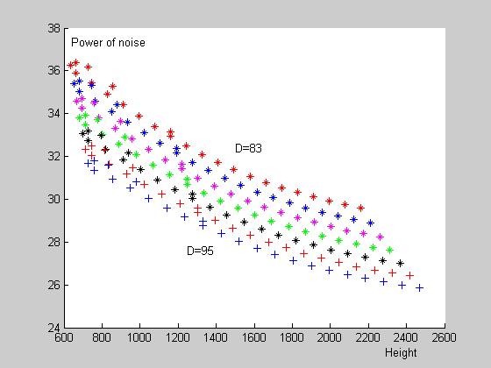
Рисунок 6 − Повна картина значень висоти і потужності шуму редуктора, що можуть бути досягнути

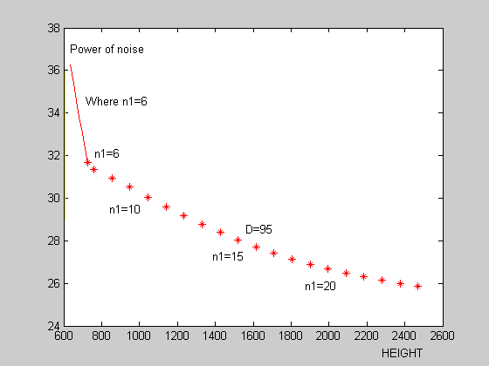
Рисунок 7 − Значення висоти і потужності шуму, що можуть бути досягнуті, при глобально ефективних поєднаннях параметрів $n_{1}$ і D

Рисунок 7 надзвичайно інформативний. Суцільна лінія показує досяжні кращі в сукупності значення висоти і потужності шуму при зміні діаметру D малих шестерень від 83 мм до 95 мм. Зірочки представляють частину локально кращих показників при D=95мм.
В сукупності суцільна лінія і зірочки представляють показники, які забезпечуються глобально ефективними альтернативами.
Наприклад, потрібно, щоб висота редуктора не 800 мм і при цьому потужність шуму була мінімальною. Для визначення параметрів редуктора необхідно провести вертикальну лінію від Heigt=800 мм до перетину з складеною лінією, що включає суцільну лінію і лінію, в думках проведену через зірочки. Це вертикальна лінія перетне складену лінію декілька правіше двух лівих зірочок. Значить, передавальне число $n_{1}$ першої пари шестерень повинно бути прийнято рівним 7,5, а D=95 мм.
Завдання вибору вирішене без формування узагальненого показника якості редуктора і незручностей з корекцією вагових коефіцієнтів значущості показників. Але вимагає більшої підготовчої роботи.
Перейдемо тепер до індивідуальних завдань.
Вибрати параметри $n_{1}$ і D двоступінчатого редуктора при наступних вимогах до його показників: бажано, щоб висота редуктора не перевищувала H_{max} і потужність шуму не перевищувала N_{max}. Якщо існує декілька вирішень цієї проблеми, то перевагу слід віддати варіанту з меншим рівнем шуму.
Якщо рішення, при якому $H≤h_{\text{max}};N≤n_{\text{max}}$, не існує ухвалити компромісне рішення, враховуючи більшою мірою потужність шуму.
Індивідуальні завдання наведено в таблиці 1, де М − загальний коефіцієнт передачі редуктора; k − порядок ступеня у формулі (4),що визначає потужність n_{od} шуму редуктора при довільному D>83; $H_{\text{max}};N_{\text{max}}$ − бажані граничні значення висоти редуктора і потужності шуму.

Таблиця 1 − Початкові дані
Номер варіанту | М | k | H_{max} | N_{max}
1 | 8 | 1 | 430 | 38,5
2 | 9 | 1,3 | 500 | 38,0
3 | 10 | 1,5 | 600 | 34,0
4 | 11 | 1,9 | 600 | 34,0
5 | 12 | 2,5 | 500 | 28,0
6 | 13 | 3,0 | 700 | 25,0
7 | 14 | 3,7 | 650 | 30,0
8 | 8 | 3,7 | 700 | 30,0
9 | 9 | 3,0 | 450 | 30,0
10 | 10 | 2,5 | 700 | 31,0
11 | 11 | 5,0 | 800 | 35,0
12 | 12 | 1,5 | 700 | 30,5
13 | 13 | 1,3 | 900 | 30,0
14 | 14 | 1,0 | 800 | 32,0
15 | 8 | 2,0 | 500 | 32,0
16 | 9 | 5,3 | 600 | 25,0
17 | 10 | 6,0 | 500 | 24,0
18 | 11 | 7,0 | 700 | 15,0
19 | 12 | 6,5 | 500 | 25,0
20 | 13 | 4,0 | 750 | 28,0
21 | 14 | 2,0 | 800 | 29,0
22 | 15 | 5,0 | 850 | 22,0
23 | 16 | 4,5 | 600 | 20,0
24 | 17 | 3,0 | 1200 | 25,0
25 | 9 | 4,2 | 600 | 25,0
26 | 10 | 4,0 | 500 | 30,0

Порядок виконання контрольної роботи

Перш за все необхідно уявити себе Начальником цеху.
У цеху працюють люди. Шумно, тісно, запорошений. Через редуктор приводитиметься повітряний вентилятор. Електропривод розміщується поза приміщенням цеху, а редуктор і вентилятор в цеху. Всі Ваші спроби знайти зручне місце для редуктора і вентилятора «упираються» в тісноту. У цих умовах і вибирайте параметри редуктора, що замовляється.
Відкрийте Script-file Lab8_4.m. введіть задане Вам передавальне число М і показник ступеня k. Діаметр D можна залишити рівним 83 мм. Для цього підведіть курсор до закінчення оператора M=13; D=83; k=5; клавішею «Del» очистите рядок, введіть нові дані і збережете файл.
Запустите Script-file Lab.m. на виконання.
Вивчіть характер зв'язку між значеннями n₁, висоти редуктора і потужності вироблюваного шуму. При n₁=1 крапка визначальна Height і Noise, розташовується в правом ніжньому куті рисунка. При n₁=2 крапка, визначальна Height і Noise переміщається вліво і вгору. При деякому n₁ що зображає крапка почне зміщуватися вліво і вниз, а потім управо і вниз.
При n₁=1 і n₁=M крапки, що зображають, збігаються. Зафіксуйте n₁, при якому крапка, що зображає, почала рух управо і вниз. Корисно замалювати нижню «траєкторію» тієї, що зображає крапки і проставити біля зірочок відповідні значення n₁.
Надалі ці дані знадобляться для визначення кращих параметрів редуктора.
Перед кожним запуском файлу Matlab’a, який завершується побудовою графіка, бажано проводити очищення робочої області WORKSPACE, де зберігається інформація про значення змінних. Для цього необхідно активізувати меню Edit і клацанням ЛКМ запустити інструмент Clear Workspace.

Script-file Lab.m
% Інженерний
% підхід до параметричного вибору
% значень показників редуктора:
% висоти і потужності шуму при фіксованому
% діаметрі D менших шестерень.
M=13; D=83; k=5;
for n1=1:1:m;
h1=(D/2)*n1;
h2= D+(D/2)*n1;
h3=(D/2)+D*M/n1;
gab1=h1+h2; gab2=h1+h3;
if gab1>=gab2 Heig(n1)=gab1; end;
if gab1<gab2 Heig(n1)=gab2; end;
no(n1)=30*(83/d)^k*(exp(-0.1*n1)+ exp(-0.1*M/n1));
plot(Heig(n1),no(n1),'*r');
hold on;
end;
plot(Heig,no,'b'); % Побудувати графік залежності Heig,no
% блакитним (Blue) кольором.

Створить Script-fileLab2.m. Введіть задане Вам передавальне число М і показник ступеня «k».

Script-file LAB2.m
%
M=10; k=4;
for D=83:2:95;
for n1=1:1:M;
h2= D+(D/2)*n1;
h3=(D/2)+D*M/n1;
h1=(D/2)*n1;
gab1=h1+h2; gab2=h1+h3;
if gab1>=gab2 heig(n1)=gab1; end;
if gab1<gab2 heig(n1)=gab2; end;
no(n1)=30*(83/D)^k* (exp(-0.1*n1)+ exp(-0.1*M/n1));
hold on;
if D==83 plot(heig(n1),no(n1),'*R'), end;
if D==85 plot(heig(n1),no(n1),'*B'), end;
if D==87 plot(heig(n1),no(n1),'*M'), end;
if D==89 plot(heig(n1),no(n1),'*G'), end;
if D==91 plot(heig(n1),no(n1),'*K'), end;
if D==93 plot(heig(n1),no(n1),'+R'), end;
if D==95 plot(heig(n1),no(n1),'+B'), end;
end;
end;

Діаметр D набуватиме значень 83 мм, 85 мм, 87 мм, 89 мм, 91 мм, 93 мм, 95 мм. Для цього підведіть курсор до закінчення оператора «M=10; k=4;», клавішею «Del» очистите рядок і введіть нові дані. Діаметр D в циклі набуватиме значень 83 мм, 85 мм, 87 мм, 89 мм, 91 мм, 93 мм, 95 мм.
Збережете файл. У файлі символи '*r' означають: зірочки червоного (Red) кольору.
Кольори: B − голубого; М (Magentra) − фіолетового; G (Green) − зеленого;До − черного.
Ви отримаєте картину, подібну до картини рисунку 6. Визначите досяжні значення висоти і потужності шуму при глобально ефективних поєднаннях параметрів n₁ і D тобто, побудуйте графік, подібний графіку рисунку 7. Тепер вирішуйте задачу вибору кращих параметрів редуктора.

Зміст контрольної роботи

1. Постановка задачі вибору.
2. Індивідуальні початкові дані.
3. Рисунок, що ілюструє характер зв'язків між значеннями n₁, висоти редуктора і потужності шуму, що виробляється.
4. Рисунок, що показує досяжні значення Висоти і потужності шуму при глобально ефективних поєднаннях параметрів n₁ і D.
5. Результати вибору.
6. Особиста порівняльна оцінка даного методу і методу що використовує узагальнену оцінку якості альтернативи з коректуванням вагових коефіцієнтів значущості показників.

СПИСОК ЛІТЕРАТУРИ

- Сурмин Ю.П. Теория систем и системный анализ: Учебное пособие. – Киев: МАУП, 2003г. – 368 с.
- Ларичев О.И. Теория и методы принятия решений, а также Хроника событий в Волшебных странах: Учебник. Изд. Второе, перераб. и доп. – М.: Логос,2002, − 392 с.
- Соболь И.М., Статников Р.Б. Выбор оптимальных параметров в задачах со многими критериями, М..: Наука, 1981.
Навчальне видання

Філь Н.Ю., Шевченко М.В.

Робоча програма
та

Методичні вказівки

до виконання контрольної роботи з дисципліни
«Теорія систем та системний аналіз»
для студентів факультету заочного навчання
зі спеціальності
7.092501– «Автоматизоване управління технологічними процесами»

Відповідальний за випуск Нефьодов Л.І.
Редактор

План 200 , поз.
Підписано до друку Формат 60х84 1/16.
Умовн. друк арк. Обл. – вид. Арк.
Замовлення № Тираж прим. Ціна договірна

ХНАДУ, 61002, Харків, вул. Петровського, 25

Свідоцтво державного комітету інформаційної політики, телебачення та радіомовлення України про внесення суб’єкта видавничої справи до державного реєстру видавців, виготівників і розповсюджувачів видавничої продукції,
серія № ДК № 407

Підготовлено і надруковано видавництвом
Харківського національного автомобільно-дорожнього університету

